**「洪瑄：正確地稱呼」、「黃至正：人間喜劇」、徐曼芸個展「影中之木」**

**毓繡美術館 展覽新聞稿**

毓繡美術館2024年第一檔展覽，展出兩位台灣藝術家「洪瑄：正確地稱呼」及「黃至正：人間喜劇」雙個展，洪瑄以絹本及工地材料，加上幽默的雙關語境，重新思考書畫藝術的定位，黃至正透過金屬箔來詮釋，同樣隨著時間而產生質變的家族記憶與當代社會下的家庭框架。文創商店空間也同時推出徐曼芸個展「影中之木」，以立體刺繡結合植物標本，還原植物凋零前的美好瞬間。

**洪瑄式幽默 正確地稱呼**

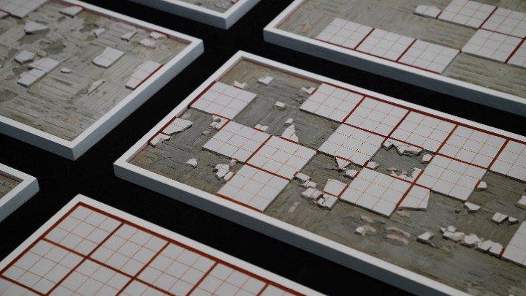藝術家洪瑄在作品中使用極具對比的媒材，例如絹本、紙本、廢棄材料，在街頭物件、施工工序、書畫形制之間製造新的連結，打破傳統框架並帶來令人會心一笑的雙關聯想。一樓展場嚴謹的書房與二樓展場層層山水屏風，乍看充滿文人氣息，仔細觀看卻充滿了詼諧的錯置，PVC水管取代雅致的竹子、廢棄鋼筋製成名貴盆景、山水風景實則為剝落壁癌，這些名字往往被賦予了應有的價值，而洪瑄撕下了這些不合時宜的標籤，創造出屬於她的格式和美感。

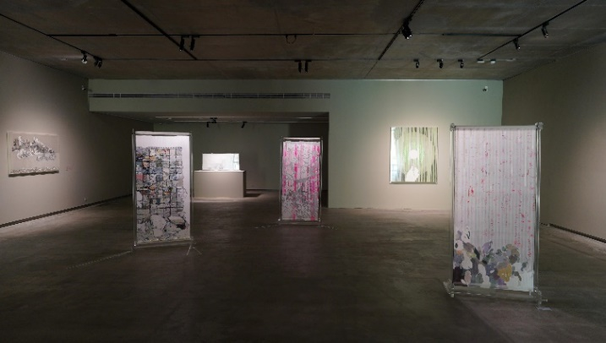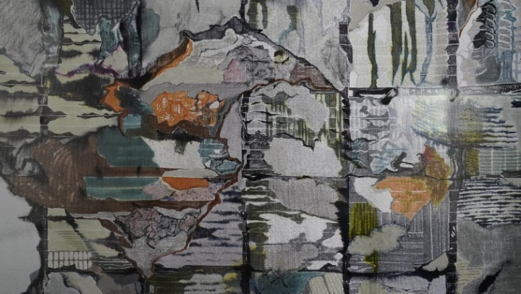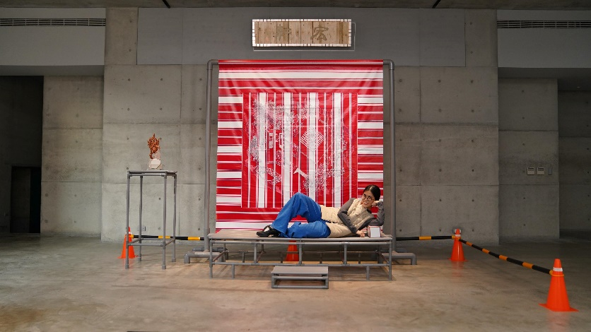(左) 藝術家洪瑄與作品_宏軒  
(右) 洪瑄_去蕪_局部

(左) 洪瑄_二樓展間作品  
(右) 洪瑄_頑石_局部

**記憶的輪廓 人間喜劇**

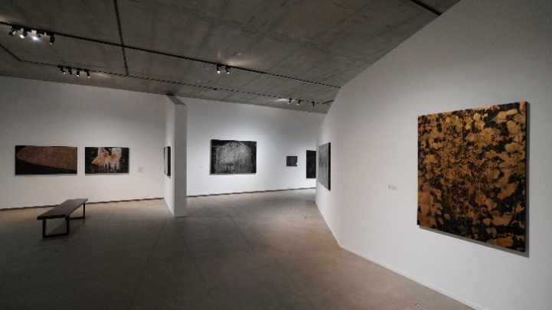藝術家黃至正描繪家庭與記憶，除了自身家族之外，也放入伴侶的家庭肖像，抽取記憶、重新譜寫，思考當代社會中，鬆動與修補狀態同時發生的非典型家庭關係與多元價值。他將家族合照、日常照片以負片手法呈現，貼上金箔、銀箔，並混用了轉印、車縫、塗抹、刮擦等各式技法，使畫面曖昧不明，如同回憶般難以一眼辨認，卻任誰都可以將自己帶入那似曾相識的觀景窗。「人間喜劇」是黃至正的半虛構家族史，是潮濕記憶的延續，也是人性的探索。

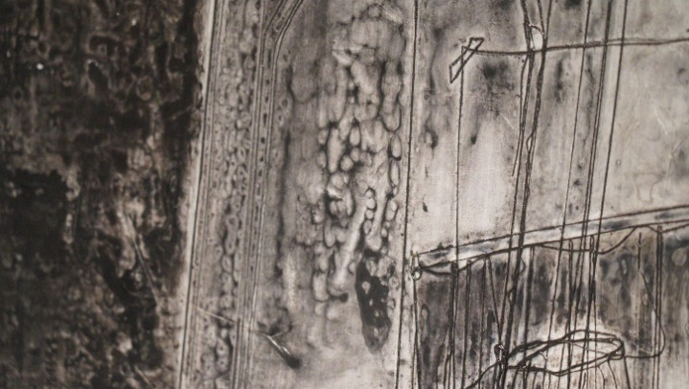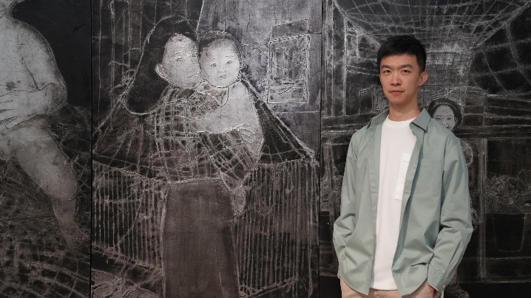(左) 藝術家黃至正與作品_堡壘  
(右) 黃至正_三樓展間作品

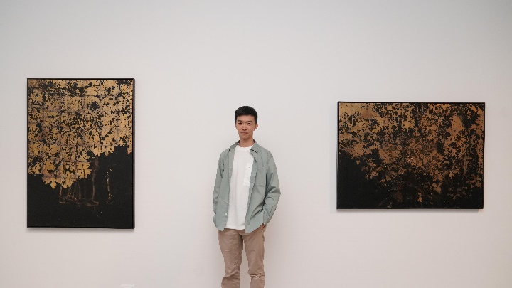(左) 藝術家黃至正與作品_盛夏、纏繞  
(右) 黃至正_游牧_局部

**詩與科學的交會 影中之木**

藝術家徐曼芸熱愛植物，自學立體刺繡後，發現立體刺繡使扁平植物標本中的葉脈花瓣仿若重生綻放，型態與色彩更加趨近原本的樣子，便運用身為植物工作者的科學知識涵養與浪漫的感性想像，在標本上試圖還原它們生前的美麗風采，將生命的韻律與生長的靈動轉化心中永不凋零的美好畫面。

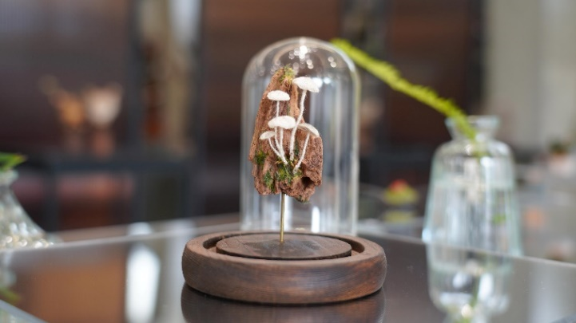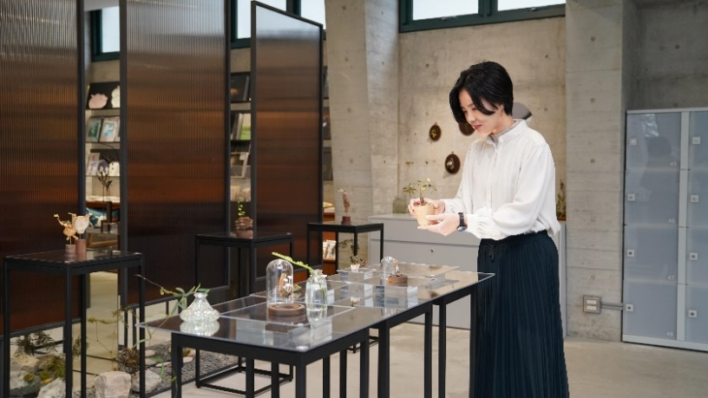

(左) 藝術家徐曼芸與作品  
(右) 徐曼芸_一片山林 山形木頭&白菇

【展覽資訊】

✦洪瑄：正確地稱呼

展期：2024/3/2-2024/7/21

地點：毓繡美術館 1-2樓

✦黃至正：人間喜劇

展期：2024/3/2-2024/7/21

地點：毓繡美術館 3樓

✦徐曼芸個展影中之木

展期：2024/3/2-2024/7/14

地點：毓繡美術館 文創商店

【參觀資訊】

國定假日及週一休館

開放時間：二~日 10 : 00～17 : 00、週四10 : 00～15 : 00

歡迎至毓繡美術館官方網站預約參觀:https://yu-hsiu.org/

毓繡美術館 行銷推廣組 方譯梅

049-2572999 分機205 m.yuhsiu@gmail.com